苗栗縣110年度
「提升自我 增進職能」-課程表

- 依據苗栗縣110年度「提升自我 增進職能」課程推動計畫排定，詳細計畫內容，請上本會官方網頁參閱，課程為表定時間，本會保有最終變更權力。
- 每堂課程政府補助15名額，將依計畫書上篩選機制篩選，並非報名即可享有補助。
- 補助不包含考試費用，報名考試需額外付費。
- 堆高機考試為國家檢定考，需自行報名。請至便利商店，購買「110 年度即測即評及發證技術士技能檢定簡章」後，自行寄出報名。表單考試時間為「台中縣總工業會-臺中市豐原區東仁街138號」之考試時間，其餘即測即評考場時間，請至全國技術士技能檢定-即測即評測試服務網查詢。

課程名稱 | 上課日期 | 自費 | 報名考試  期間 | 考試日期
駕駛荷重在一公噸以上堆高機操作人員訓練班 | 學科 9/08(三)13:30-16:30  9/09(四)09:00-17:00  術科 9/10(五)08:00-17:00 | 4500元  4000元 | 09/01~09/10  10/06~10/15 | 10/15(起)  11/19(起)
吊升荷重在0.5公噸以上未滿3公噸固定式起重機(天車)操作人員訓練班 | 學科 9/24(五) 09:00-16:00  9/27(一) 09:00-16:00  術科 9/28(二) 09:00-16:00 | 4500元  4000元 | 課後隨堂測驗
使用起重機具從事吊掛作業人員訓練班 | 學科 10/01(五) 13:30-16:30  10/04(一) 09:00-17:00  術科 10/05(二) 08:00-17:00 | 4500元  4000元 | 課後隨堂測驗
(背面上有資料呦)
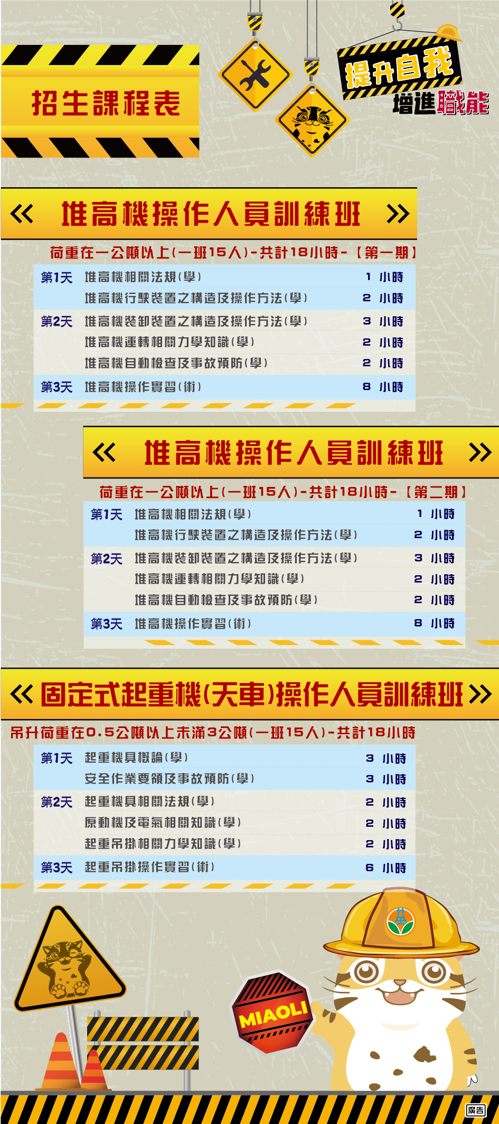
苗栗縣110年度「提升自我 增進職能」-參訓須知
  - 報名時間：即日起至每期課程開課前15日為止。
  - 報名方式：填妥報名表後，以Email、傳真、郵寄、親送等方式，請於報名後來
電確認037-323344。
※報名不代表錄訓，將視報名動機、需求性等篩選。
  - 錄取公告：每期課程開課前10日公告於苗栗縣工業會網站。如因故無法前來，
請提前告知，無故未到者，將影響後續活動之參與機會。
  - 課程費用：為鼓勵青年學習新知、考取證照，將補助15為名額。但同時也為避免資源浪費，逾3日以上課程，報名課程時，將會收取保證金 -新台幣2000元整。全程上課者，待課程結束後，憑報考收據、結訓證書領取退款保證金。
  - 上課地點：
學科：苗栗縣工業會，苗栗縣苗栗市文聖里19鄰文發路833巷77號
術科：臺中市豐原區豐原大道5段48號(黑貓隔壁)-需自行前往
  - 為落實防疫與衛生，請「務必」自備口罩，體溫高於37.5者請勿入場
  - 主辦單位保有隨時修改及終止本活動之權利
  - 如有任何疑問，歡迎來電與我們聯繫（電話：037-323344），感謝您。

報名課程，請於方框內打勾：
□ 9月08.09.10日-駕駛荷重在一公噸以上堆高機操作人員訓練班
□ 9月24.27.28日-吊升荷重在0.5公噸以上未滿3公噸固定式起重機(天車)操作人員訓練班
□10月01.04.05日-使用起重機具從事吊掛作業人員訓練班
公司名稱
聯絡地址
聯絡電話 | 分機
訓練聯絡人 | 職稱
E-MAIL
參訓者姓名
身分證字號
出生日期  (民國) | 年 月 日
學歷
(畢業學校/科系)
連絡電話-手機
參訓需求性
(簡述公司需求)
參訓動機
(請填寫至少100字以上)
備 註 | 1.本表資料依職業安全衛生教育訓練規則規定，請務必填寫相關資料。  2.請於開課時同時1吋相片*4張、 身分證影本*1份 。
苗栗縣110年度「提升自我 增進職能」-學員參訓報名表
可影印使用，以上資訊將課程聯繫使用 Fax:037-355733，亦可寄E-mail:mcia@hibox.hinet.net
電子檔、計畫詳細內容，請上本會官方網頁下載。

